开平市中心医院网络安全等级保护2024年度测评服务明细表

表 1-1 安全物理环境测评指标描述

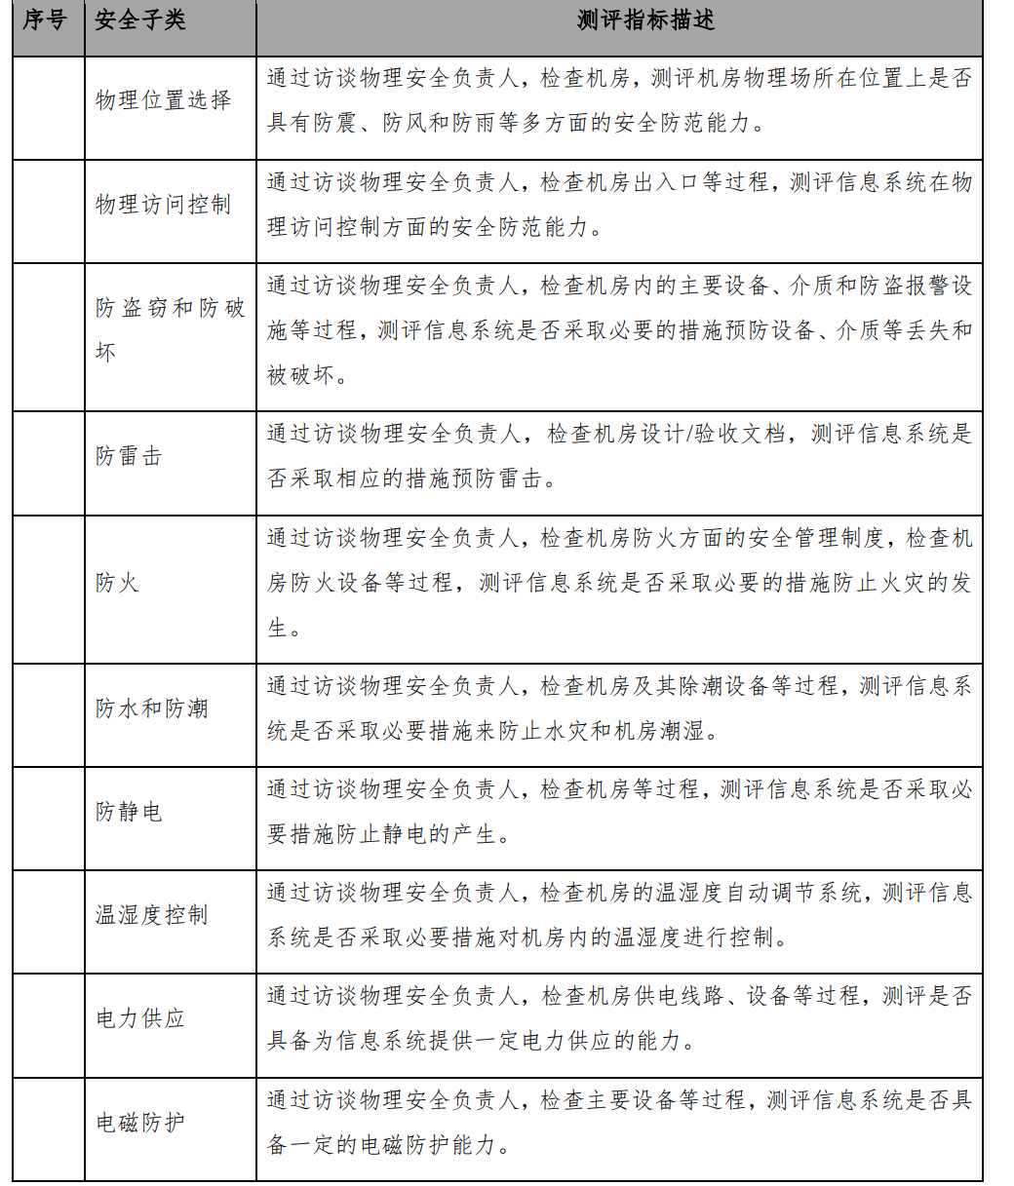

表 1-2 安全通信网络测评指标描述

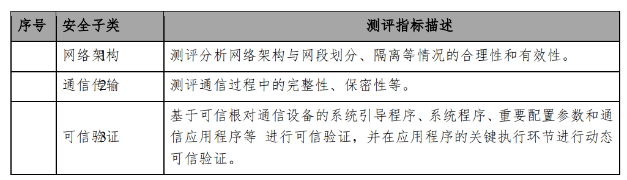

表 1-3 安全区域边界测评指标描述

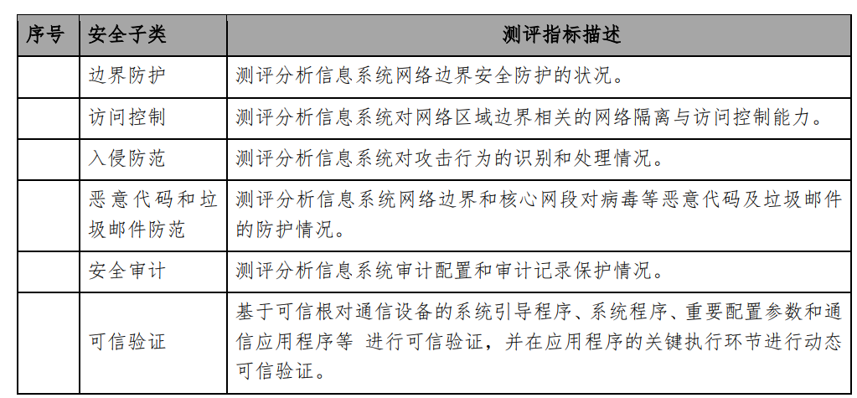

表 1-4 安全计算环境测评指标描述

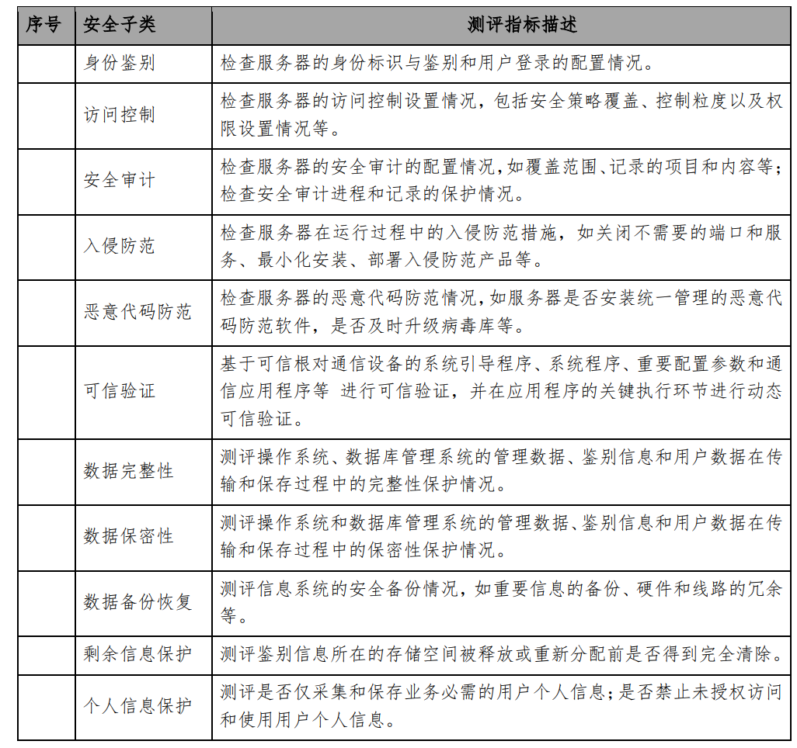

表 1-5 安全管理中心测评指标描述

序号 | 安全子类 | 测评指标描述
 | 系统管理 | 测评信息系统的系统管理员对系统的管理情况。
 | 审计管理 | 测评信息系统的安全审计员对系统的审计情况。
 | 安全管理 | 测评信息系统的安全管理员对系统的安全策略的配置情况。
 | 集中管控 | 测评网络链路、安全设备、网络设备和服务器等设备的运行状况的集中 监测、分析、报警等。

表 1-6 安全管理制度测评指标描述

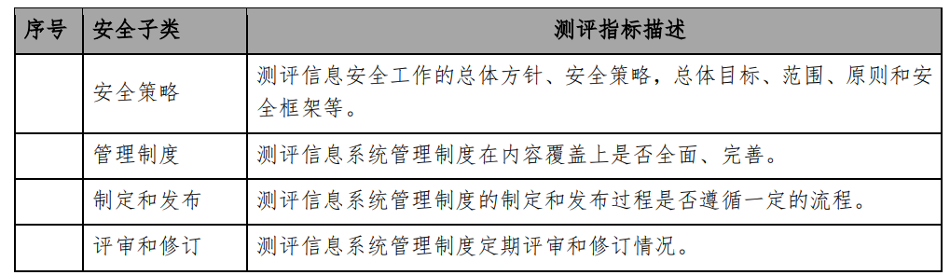

表 1-7 安全管理机构测评指标描述

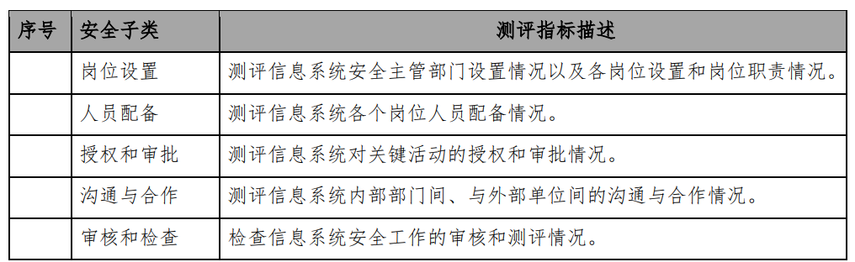

表 1-8 安全管理人员测评指标描述

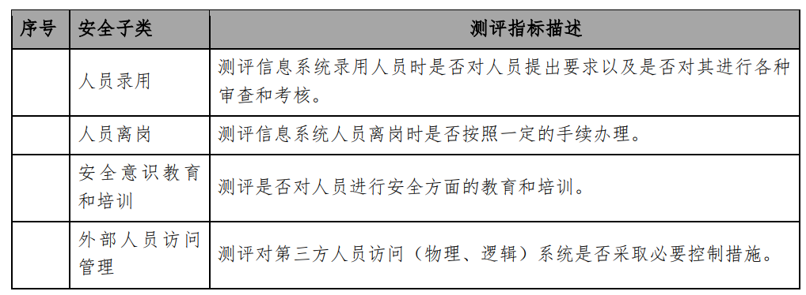

表 1-9 安全建设管理测评指标描述
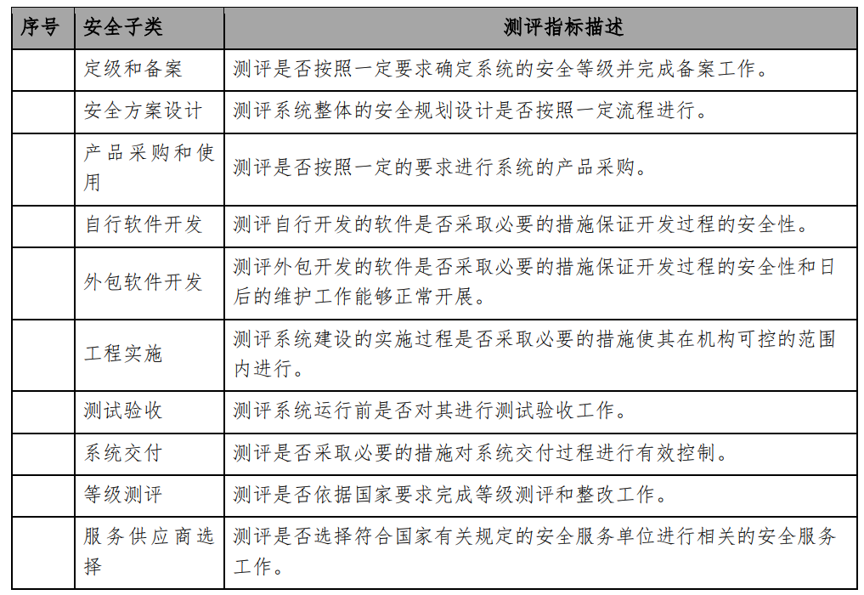

表 1-10 安全运维管理测评指标描述

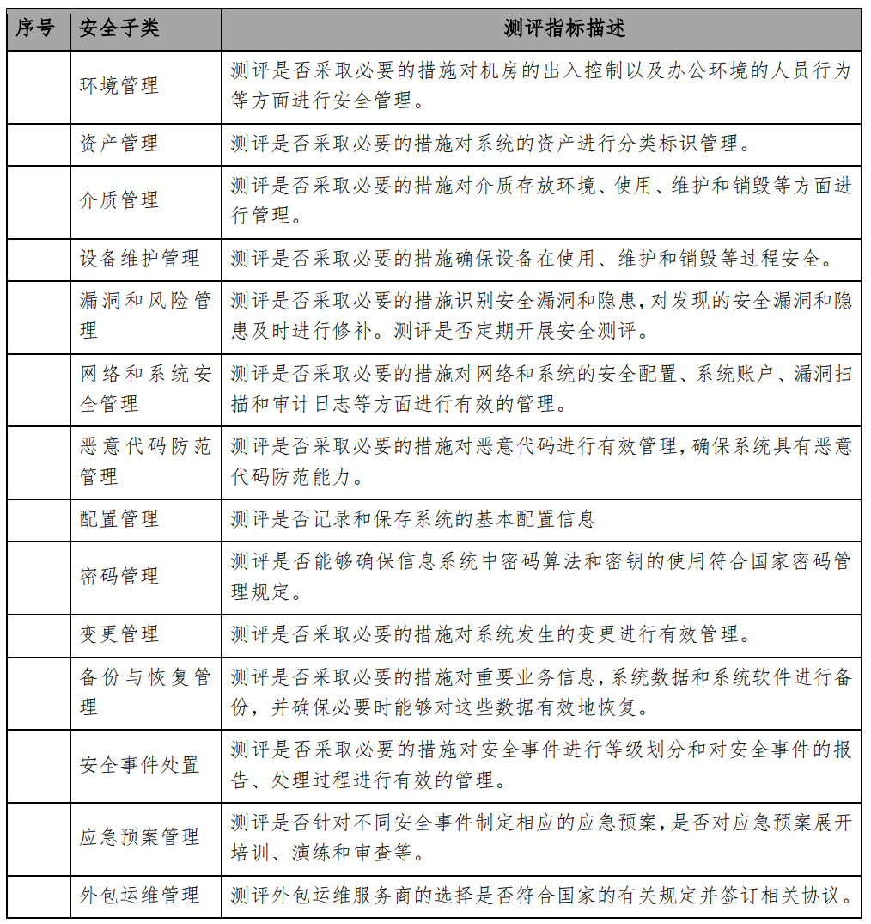

系统情况 |  | 共 4 个系统：2 个三级系统、2 个二级系统；医院信息管理系统（含 HIS、 LIS 和 PACS 子系统）、互联网医院平台、微信服务平台、网站系统。
序 号 | 工作内容 | 系统 数量 | 提交产物
1 | 安全评估检查 | 4 | 《系统整改问题清单》（4 份）、 渗透测试报告（4 份）
2 | 整改指导工作 | 4 | 对问题清单进行整改指导，不限于线上和线 下。
3 | 网络安全等级 保护测评 | 4 | 整改材料确认； 《网络安全等级保护测评报告》（4 份） 提交公安部门获取报告回执。

